муниципальное автономное дошкольное образовательное учреждение
«Детский сад № 268»
(МАДОУ «Детский сад № 268»)

Деловая игра для воспитателей по теме
«Здоровьесберегающие технологии»

воспитатель: Ворошилова
Вера Леонидовна

Барнаул, 2017

Деловая игра для воспитателей по теме
«Здоровьесберегающие технологии»
Цель: Систематизация знаний педагогов об оздоровлении детей дошкольного возраста, пропаганда здорового образа жизни среди сотрудников ДОУ.
Задачи:
1. Формировать и закреплять профессиональные знания, умения и навыки педагогов в работе по сохранению и укреплению здоровья детей.
2. Развивать творческий потенциал педагогов.
3. Поиск эффективных форм, использование инновационных подходов и новых технологий при организации физкультурно-оздоровительной работы в ДОУ.
Сегодня сохранение и укрепление здоровья детей - одна из задач развития страны. Она регламентируется и обеспечивается такими нормативно- правовыми документами как Закон РФ «Об образовании», «О санитарно- эпидемиологическом благополучии населения», а также Указами президента РФ «О неотложных мерах по обеспечению здоровья населения Российской Федерации». «Об утверждении основных направлений государственной социальной политики по улучшению положения детей в Российской Федерации».
В период дошкольного детства у ребёнка закладываются основы здоровья, всесторонней двигательной подготовленности и гармоничного физического развития . Полноценное физическое развитие и здоровье ребенка – это основа формирования личности. Поэтому проблему здоровья следует рассматривать в широком социальном аспекте.
Исходя из вышесказанного одной из приоритетных задач, стоящих перед педагогами, является сохранения здоровья детей в процессе воспитания и обучения. Дошкольный возраст считается важным для физического, психического и умственного развития ребёнка. В этот период закладываются основы его здоровья. Привычка к здоровому образу жизни – это главная, основная, жизненно-важная привычка, она собирает в себе результат использования имеющихся средств физического воспитания детей дошкольного возраста в целях решения оздоровительных, образовательных и воспитательных задач. Поэтому приоритетным направлением своей работы я взяла «внедрение здоровьесберегающих технологий в режим дня воспитанников».
Уважаемые педагоги! Я предлагаю вам принять активное участие в деловой игре на тему: «Здоровьесберегающие технологии, в условиях реализации ФГОС ДО». Результатом нашей работы должна стать осознанная необходимость в регулярном использовании ЗСТ и соблюдении чёткого режима в работе с детьми в ДОУ. Вы будете отвечать на вопросы. За правильный ответ 1 балл. Та команда, которая наберет наибольшее количество баллов – будет победителем. Оценивать будет жюри.
Задание 1.Презентация команд – оценивает жюри по 1б. (выбирают капитана, название, девиз)
Ведущий: «Забота о здоровье – это важнейший труд воспитателя. От жизнерадостности, бодрости детей зависит их духовная жизнь, мировоззрение, умственное развитие, прочность знаний, вера в свои силы» выдающийся педагог - новатор В.А. Сухомлинский. Здоровье — это вершина, которую должен каждый покорить сам» — так гласит восточная мудрость.. Вы знаете, нет задачи важнее и вместе с тем сложнее, чем вырастить здорового человека. А чтобы понять всю многогранность этой проблемы, давайте уточним, что такое здоровье.
Задание 2.
Представьте дерево. У которого ствол – здоровье. А что является его корнями. Обеспечивает здоровье детей?. Что изображает крона как результат воспитания здоровья ребёнка?.
Предполагаемые ответы6
Ответ 1.
Корни, которые должны обеспечивать хорошее развитие ствола – здоровья детей - это успешное решение оздоровительных. Воспитательно-образовательных задач. Их успешное решение и будет основой для лдостижения поставленных задач.
Ствол - - здоровье.
Крона – следствие хорошего здоровья детей, степень развития физических качеств. Физическая подготовленность детей. Интеллектуальное развитие. присутствие познавательно-активного интереса, психологическая комфортность. А в результате. Гармонически развитиый ребёнок, который хорошо подготовлен к обучению в школе и к жизни.
Ответ 2.
Корни – это наследственные факторы. Социальная среда, условия внешней среды.
Ствол – совокупность воспитательных, образовательных и оздоровительных задач, включающих в себя традиционные и нетрадиционные методы работы по формированию здорового. Всесторонне-развитого ребёнка.
Крона – осмысленное отношение к здоровью. Как важной жизненной ценности. Физическое совершенство ребёнка. Умственное развитие, психологический комфорт.
Задание 3. Блиц-опрос. Командам по очереди задаются вопросы . За каждый правильный ортвет на вопрос командам ставится 1 балл.
1) Что такое здоровье?
Ответ: Здоровье – состояние полного физического, психического и социального благополучия, а не просто отсутствие болезней и физических дефектов.
2) Что такое здоровьесберегающие технологии?
Ответ: Здоровьесберегающии технологии – в дошкольном образовании - технологии, направленные на решение приоритетной задачи современного дошкольного образования - задачи сохранения, поддержания и обогащения здоровья всех субъектов педагогического процесса в детском саду: детей, педагогов и родителей.
3) Как называется наука, занимающая здоровым образом жизни?
Ответ: валеология.
4) Что такое физкультурно-оздоровительные технологии? Перечислите физкультурно-оздоровительные технологии.
Ответ: Физкультурно-оздоровительные технологии - направлены на физическое развитие и укрепление здоровья ребёнка, развитие физических качеств, двигательной активности и становление физической культуры дошкольников:
- закаливание, КГН;
- беседы по валеологии;
- спортивные праздники;
- спортивные развлечения и досуги;
- недели здоровья;
- соревнования;
- прогулки-походы.
5) Назовите формы двигательной активности дошкольников.
Ответ: утренняя гимнастика, физкультурное занятие, двигательные разминки, гимнастика после сна, физкультурные досуги, праздники, весёлые старты, двигательная активность на прогулке.
6) Назовите формы закаливания, используемые в детском саду.
Ответ:
1) Чёткая организация теплового и воздушного режима в помещении в соответствии с САНПИН.
2) Правильная организация прогулки и её длительность.
3) Тщательно следим за тем, чтобы дети на протяжении всего дня находились в группе в облегчённой одежде (при температуре воздуха не ниже 18-20 °С).
4) Сон без маек в летнее время года.
5) Дыхательная гимнастика.
Особенно эффективным для улучшения и укрепления здоровья являются дыхательные упражнения . Дыхательная гимнастика укрепляет дыхательную мускулатуру, повышает сопротивляемость организма к простудным заболеваниям, является профилактикой болезней органов дыхания.. Дыхательную гимнастику следует проводить в облегчённой одежде, в хорошо проветренном помещении. . Основа дыхательных упражнений - упражнения с усиленным или удлинённым выдохом – игровые упражнения с носом.
6) Обширное умывание.
) Полоскание рта и горла водой после каждого приёма пищи. Постепенно снижая температуру на 1 °С, доведя её до 18 °С.
8) Обливание ног.
Воду льют из ковша или кувшина на нижнею треть голени и стопы . Длительность обливания 20-30 секунд. Температура воды вначале 26 °С, через каждые 10 дней её снижают на 1-2 градуса. Конечная температура воды не должна быть ниже 18 °С. Обливание ног проводят после утренней прогулки.
9) Утренняя гимнастика.
Основная задача гимнастики- укрепление и оздоровление организма ребёнка. Именно она усиливает дыхание, кровообращение, обмен веществ. Во время проведения гимнастики целесообразно использовать музыкальное и речевое сопровождение. Ежедневная гимнастика организует детей на дальнейшую деятельность. В тёплое время года гимнастика проводится на воздухе, т.е. на улице. Гимнастика в группе проводится в хорошо проветренном помещении.
10) Использование контрастного душа в бассейне.
11) Гимнастика после дневного сна .
12) Хождение босиком по кооррегирующим. дорожкам после дневного сна.
Это способствует профилактики плоскостопия, одновременно является хорошим средством укрепления свода стопы и связок. Стопа имеет 72 тысячи нервных окончаний, через которые идут импульсы к любой части тела. Закаливающий массаж подошв – один из эффективных способов закаливания для детского дошкольного возраста.
7) Назовите формы работы с родителями.
8) Что такое физическая подготовленность воспитанников?
Ответ: Физическая подготовленность – это уровень развития физических умений и навыков, физических качеств воспитанников.
Задание 4. Закончите пословице о здоровье. За каждую правильную пословицу командам присуждается 1 балл.
Команда 1.
1) В здоровом теле…. (здоровый дух)
2) здоровье всему…(голова)
3) Кто спортом занимается….(тот силы набирается)
4) Забота о здоровье лучшее…. (лекарство)
5) Двигайся больше, проживёшь… (дольше)
Команда 2.
1) Чистота - … (залог здоровья)
2) Здоровье дороже (денег, богатства)
3) Если хочешь быть здоров… (закаляйся)
4) Недосыпаешь… (здоровье неряешь)
5) здоровье сгубишь, новое… (не купишь).
Задание 5. Игра «Угадай и назови». Каждой команде предлагается текст стихотворения, надо определить для чего можно использовать: для релаксации, пальчиковой гимнастики, гимнастики после дневного сна, игрового массажа, дыхательная гимнастика и показать движение.
Я возьму в ладонь лимон,
Чувствую, что круглый он.
Я его слегка сжимаю,
Сок лимонный выжимаю.
Все в порядке, сок готов
Я лимон бросаю,
Руку расслабляю. ( релаксация)

Вышел клоун на арену,
Поклонился всем со сцены,
Вправо, влево и вперед…
Поклонился всем как мог. (физкультминутка)
Хитрая лисичка.
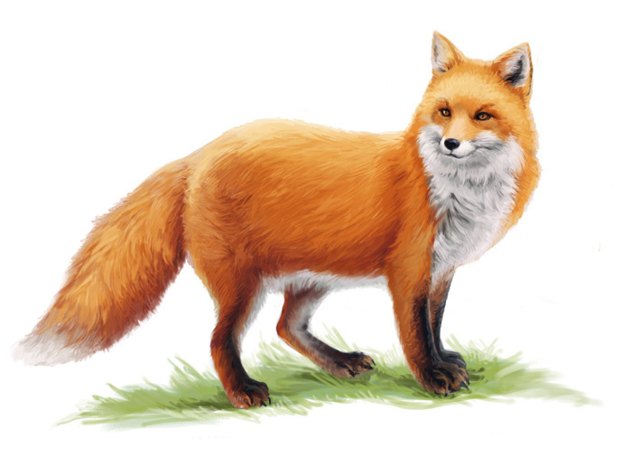
Хитрая лисичка вышла погулять. | Ходят по кругу  «как лисичка».
Захотелось ей  Кого-нибудь поймать - | Хлопают в ладоши,  сцепляют пальцы в замок.
Или птичку, | Упражнение «Птичка»:  Ладони повернуть к себе, скрестить руки и переплести большие пальцы (головка птицы). Помахать кистями рук с сомкнутыми или разведёнными пальцами (крылья).
Или рыбку, | Упражнение Рыбка:  Ладони поставить на ребро, сложить их вместе. Пальцы плотно сомкнуть. Шевелить плотно прижатыми кистями из стороны в стороны.
Или зайку. | Упражнение Зайка:  Пальцы сжать в кулачок, а затем выставить вперед указательный и средний палец, пошевелить «ушами».
Но | Разводят руки в стороны.
Птички улетают. | Упражнение Птичка.
Рыбки уплывают. | Упражнение Рыбка, движение рук от себя.
Зайки убегают. | Упражнение Зайчик.
(Пальчиковая гимнастика)

Чтоб голо не болело,  Мы его погладим смело. | Поглаживают ладонями шею мягкими движениями сверху вниз.
Чтоб не кашлять,  не чихать,  Надо носик растирать. | Указательными пальцами растирают крылья носа.
Лоб мы тоже разотрём,  Ладошку держим  козырьком. | Прикладывают ко лбу ладони»козырьком» и растирают его движениями в стороны – вместе.
«Вилку» пальчиками сделай,  Массируй ушки ты умело. | Раздвигают указательный и средний пальцы и растирают точки перед и за ушами.
Знаем, знаем – да-да-да!  Нам простуда не страшна! | Потирают лицо ладонями.
(игровой массаж)

Мы в автобусе сидим,
Во все стороны глядим.
Глядим назад, глядим вперед,
А автобус не везет.
Внизу речка – глубоко,
Вверху птички – высоко.
Щётки по стеклу шуршат
Все капельки смести хотят.
Колёса закружились
Вперёд мы покатились. (зрительная гимнастика)

Петушок.
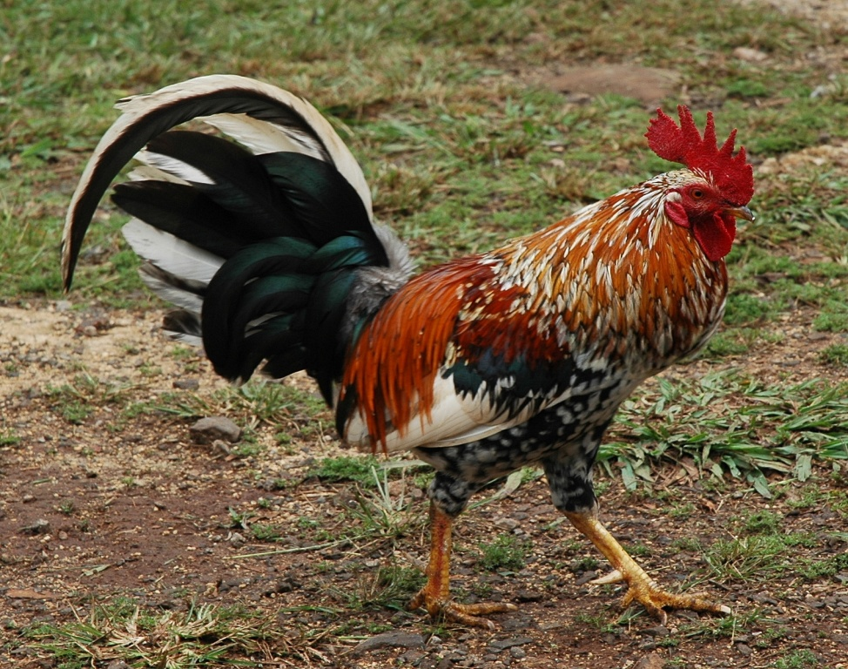
И.п: стоя прямо, ноги врозь, руки опустить.
Поднять руки в стороны (вдох), а затем хлопнуть ими по бедрам (выдох), произносить «ку-ка-ре-ку».
(дыхательная гимнастика)
Задание 6. Решите педагогические ситуации.
Педагогическая ситуация №1
Ребёнок не хочет есть. Бабушка старается заставить его съесть положенную порцию, используя сказку, прибаутки. Мать обещает купить новую игрушку. Отец говорит: «Не хочешь – не ешь». Кто прав?

Педагогическая ситуация № 2.
Родители Маши часто просят не брать девочку на прогулку, боясь, что она простудится. Что должен предпринять воспитатель6
- удовлетворить просьбу родителей?
-не удовлетворить их просьбу7
- что ещё может предпринять педагог?
Педагогическая ситуация № 3.
Вы на прогулке с детьми. Пошёл дождь. Как это погодное явление превратить в фактор детского развития ? (организовать подвижную игру «Убежим от дождика», летом использовать как фактор закаливания, гулять под дождём)
Педагогическая ситуация № 4.
Валина мама часто жалуется врачу . что её дочь более.
-Чуть сквозит , она начинает кашлять. Зимой все дети на санках. А моя сидит дома бледная. С насморком. Почему одни дети не боятся простуды, а моя то и дело болеет?. Советуют: надо закаливать ребёнка. А нам не надо закаливать! Пусть здоровых закаливают.! Права ли мама?. Как можно укрепить здоровье ослабленного ребёнка?
Педагогическая ситуация № 5.
По режиму пора начинать занятие, а группа детей с увлечением строит мост…
Как должен поступить воспитатель:
- задержать начало занятия?
- прервать строительную игру?
- Как бы Вы поступили?
Педагогическая ситуация № 6.
Ребёнок не может привыкнуть к детскому саду: не ест, во время сна мне спит, постоянно плачет. У родителей имеется ряд претензий. Они говорят, что педагоги не могут найти подход к ребёнку. На вопрос: соблюдается ли дома режим дня, родители отвечают, что соблюдается. Предлагаю высказать свои предложения и рекомендации как выйти из данной ситуации.
Задание 7. Игра «Волшебный мешочек».
Командам предлагается по очереди достать из мешочка предмет и ответить: «какой вид оздоровления он отражает?.
1) фасоль- сухой бассейн, для массажного коврика.
2) диск- музыкотерапия.
3) мыльные пузыри – игра забава, игра на дыхание.
4) кукла – арт-терапия.
5) перчатка – пальчиковая гимнастика.
6) песок- песочная терапия.
Задание 8. Разгадывание кроссворда.
Командам даётся задание отгадать кроссворд. За каждое правильное слово в кроссворде – 1 балл.
Кроссворд 1.
По горизонтали: 1- двигательная активность (одним словом). Ответ: движение.
По вертикали: 1-5- основные виды движений.
Ответ: 1- ходьба: 2- прыжки; 3- метание; 4- лазание; 5- бег.
Кроссворд 2.
По горизонтали: 1- самое главное в жизни человека (здоровье);
3- физическое качество (сила).
По вертикали: 1,3- волевые качества (Ответ: 1- выдержка, 2- ловкость; 3- смелость).
Релаксация: Приглашаются капитаны команд. По написанному тексту один играет роль бабушки, другой – Красной шапочки!
Красная шапочка :
- Бабушка, бабушка, почему у тебя такое морщинистое лицо:
Бабушка:
- Это потому что я не любила умываться по утрам и вечерам моя внученька.
Красная шапочка :
- Бабушка, а почему у тебя такие жёлтые зубы?
Бабушка:
- Потому что я их не чистила.
Красная шапочка :
- Бабушка, бабушка, почему у тебя такие тусклые глаза?
Бабушка:
- Потому, что я не любила есть морковку , моя внученька.
Красная шапочка :
- Бабушка, бабушка, а почему ты вся дрожишь и медленно ходишь?
Бабушка:
- Это потому, что моя Деточка, что по утрам я никогда не делала зарядку.
Красная шапочка и бабушка: если вы не хотите, чтобы вас съел Серый волк, как бабушку, ведите здоровый образ жизни!
Жюри подводят итоги деловой игры.

